一、搜索node.js，进入官网下载符合自己操作系统的安装包并安装。
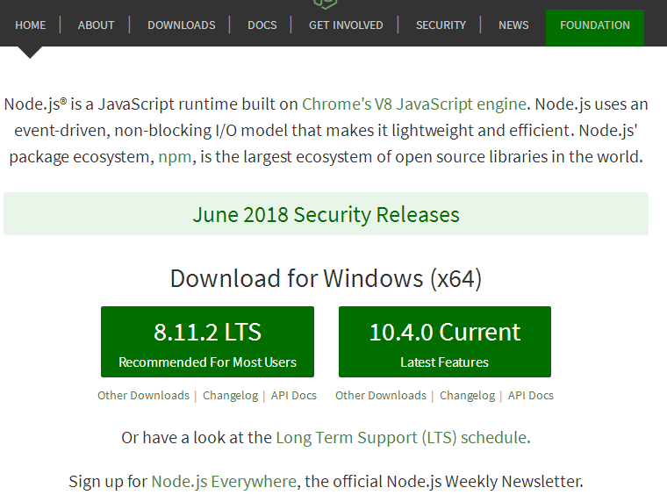
二、在桌面新建名为web的文件夹
三、win+r输入cmd进入web目录，依次运行以下命令：npm init，回车默认即可，
npm install mysql。运行完web目录如下：
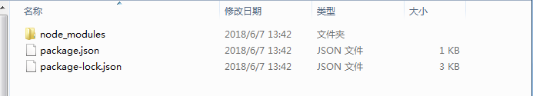
四、安装所需包，依次运行以下命令npm install express --save,npm install body-parser --save,npm install cookie-parser --save,npm install multer --save。（若安装失败，运行以下命令：五、在web目录下新建login.html，home.html，register.html及login.js文件。（代码见附件）
- 在cmd下运行mysql -u root -p输入密码后新建students表,并向其中插入三条记录：
Use mysql;
create table students(name char(25),pwd char(6),gender char(10),primary key(name,pwd));
Insert into students values(‘james’,’123789’,’male’);
Insert into students values(‘kobe’,’123456’,’male’);
Insert into students values(‘lisi’,’123789’,’male’);
创建表成功后查询结果如下：
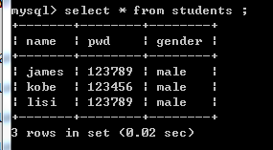
- 在web所在目录下运行node login.js，打开浏览器输入127.0.0.1:8081/login.htm输入用户名和密码，成功后显示如下：
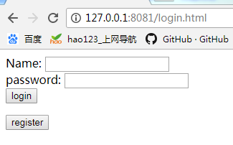
- 此时输入kobe,123456,点击login则登录成功进入主页面；
- 若点击register进入注册页面，输入用户名zhangsan,密码123456，性别male点击submit,则成功注册进入主页面;
- 若进入主页面显示如下：
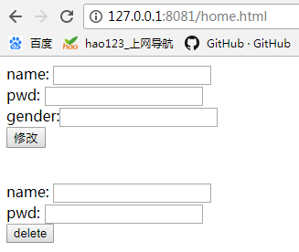
- 若输入已存在用户名的name，pwd和gender点击修改，可以修改该用户性别；
- 若输入已存在用户名的name，pwd和gender点击delete，可以删除该用户；

